

2015年7月10日

全国労働組合総連合

全労連 憲法闘争ニュース 速報版

No.21

<http://www.zenroren.gr.jp/jp/> TEL 03-5842-5610 FAX 03-5842-5620

官邸-来週「強行」の構え

総力あげ戦争法案廃案の世論と運動を！

安倍首相がインターネット番組で妄言

自民党は安倍首相が自ら同党のインターネット番組に６日から連続出演し、言い訳を繰り返しています。「日本人のいのちや幸せな暮らしを守るもので、戦争や紛争を抑止し、平和な状態を保つためのもの」（6日）、「行使できる集団的自衛権は、憲法9条との関係で限られている。この制約はアメリカにも説明し、アメリカも了解している。アメリカの戦争の巻き込まれることは絶対ない」（7日）、「今回の法改正で自衛隊員は新たな任務も増えるが、新たな権限もあたえられるのでリスクも減っていく」「あらゆる事態に切れ目のない対応を可能にすることで、国民のリスクは下がり、抑止力を高めて未然に紛争を防げるので、戦争で国民を守るというよりも、抑止力で国民を守っていくということ」（8日）などと語っています。

安倍首相の発言は、特別委員会などでの答弁が分かりにくいということを差し引いても多くの国民が信用していないいま、この妄言ともいうべき空虚な言い訳を完膚なきまでに追い詰めることが重要です。

中村哲さんは世論を代弁

その点で、中村哲さん（ペシャワール会現地代表、医師）はしんぶん赤旗日曜版7月12日付で次のように語っています。

「安保法案が成立すれば日本の一つの時代が終わると感じています。…安倍さんの演説を聞き、はっきり言って正気なんだろうかと思いました。自衛隊が国際NGOを救出できるようにする、駆けつけ警護するという想定があり得ないことだし、そんなことをすると、助かる命も助からない。支援は、その国の人たちの願いと保護を受けてやれることです。地域の住民や行政と信頼関係を築いて、自分たちの安全を保ってきました。それを無視することです。法案をまっすぐに見ると結局は、アメリカをはじめとする連合軍に日本も参加するということです。『〝平和〟安全法制』『積極的〝平和〟主義』…平和が泣いています。…」

地元での全国会議員への働きかけを強めよう

維新、公明へのはたらきかけも重要

全国会議員への電話、ファックス、メールなどの働きかけを国会内でも地元で一気に強めましょう。

11日（土）、12日（日）に予定されている無数の全国各地、草の根での行動を成功させましょう。国会周辺では総がかり行動実行委員会や憲法共同センターが主催する下記のような行動が予定されています。これらを大きく成功させましょう。

　＊昨日送信しました「衆議院名簿」に誤りがありましたので、別添再送します。

**＜国会周辺の行動＞**※主催団体名のないものは総がかり行動実行委員会主催です。

**１３日（月）**

**◆強行開催反対！戦争法案廃案７・１３中央公聴会抗議行動**

＊８時３０分～９時３０分スタート集会 ＊９時３０分～座り込み抗議行動

　　＊１２時～１２時３０分まとめの集会　　＊場所：衆議院第２議員会館前

**１４日（火）**

**◆止めよう！戦争法案署名提出決起集会**　（主催：憲法共同センター）

＊7月14日（火）１５時～１６時２０分

＊砂防会館別館３階六甲

＊国会情勢報告:日本共産党国会議員、発言:各団体の取り組み

＊終了後、１６時４５分から１７時３０分まで議員要請を行います。

◆**戦争法案廃案！強行採決反対！７・１４大集会・国会請願デモ**

＊集会＝１８時３０分～　日比谷野音　　＊国会請願デモ＝１８時４５分出発

**１５日（水）**

◆**戦争法案廃案！強行採決反対！国会前座り込み行動**　１３時～１７時

＊国会正門前

◆**戦争法案廃案！強行採決反対！国会正門前大集会**　１８時３０分～２０時　国会正門前

**１６日（木）**

◆**戦争法案廃案！強行採決反対！国会前座り込み行動**　１３時～１７時

＊国会正門前

◆**戦争法案廃案！強行採決反対！国会正門前大集会**　１８時３０分～２０時　国会正門前

（木曜連続行動＝第９回を兼ねる）

**１７日（金）**

◆**戦争法案廃案！強行採決反対！国会前座り込み行動**　１３時～１７時

＊国会正門前

◆**戦争法案廃案！強行採決反対！国会正門前大集会**　１８時３０分～２０時　国会正門前

単産・地方のとりくみ

【奈労連】　戦争法案断固廃案！県民大集会に900人

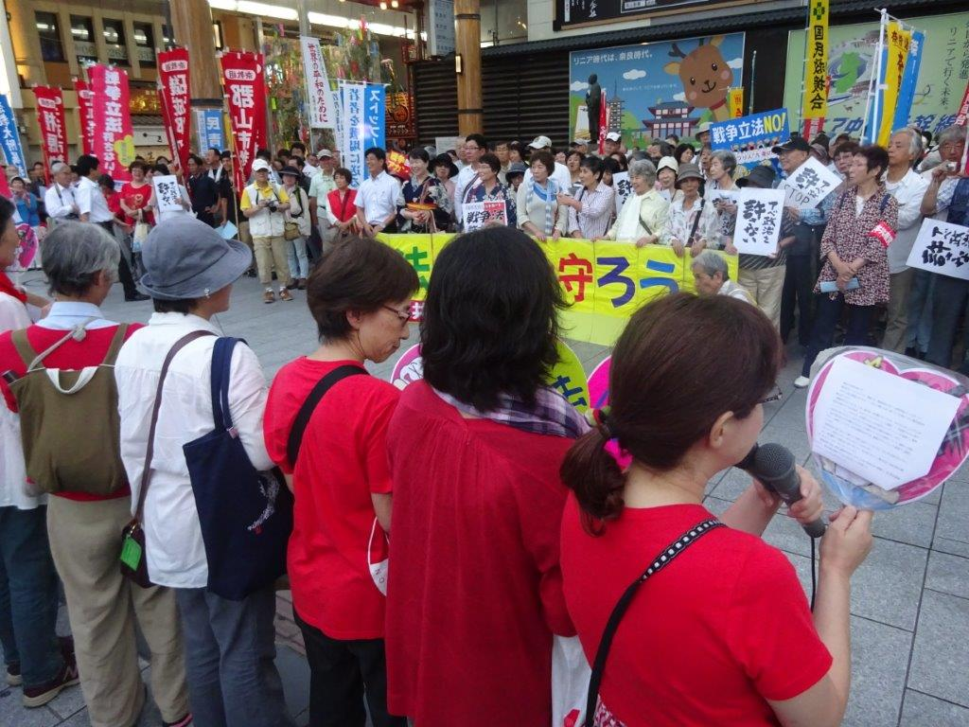　７月７日、憲法守れ奈良県共同センターの呼びかけで、近鉄奈良駅前で県民集会が開かれ、900人が参加した。竹末和美奈労連事務局長が進行、自由法曹団奈良支部の佐藤真理弁護士が冒頭あいさつ、「憲法違反の法案は廃案にするしかない」と訴えた。奈良県弁護士会長の児玉修一氏と日本共産党山村幸穂県会議員が来賓として挨拶、奈教組中村彰宏書記長は「教え子を戦場に送らない決意をした私たちは奮闘している。廃案に」、新婦人奈良県本部のレッドアクション報告(写真）「戦争はごめんだ。安倍退陣を」と訴え、奈良県平和委員会の河戸憲次郎事務局長は奈良で平和大会を成功させたことを報告しつつ、「安倍総理は弁護士や多くの国民を敵に回し、敵を広げている。この力で廃案に」と強調した。共同センターの菊池高波事務局長(民医連）が行動提起のアピールを読み上げ、「国会を包囲する行動を、国会騒然の状況をつくろう」と訴えた。最後に奈労連井ノ尾寛利議長の音頭で「安倍政治許すな、戦争はごめんだ、憲法壊すな、戦争立法ストップ、廃案に向けてみなさん団結してガンバロウ」と参加者が意思統一した。その後、全員で近鉄奈良からJR奈良駅前まで、音を出しながら(奈良コープ労組など）パレードを行った。読売新聞の記者など多数の取材があった。

全労連ホームページ（憲法平和）更新しました。

憲法闘争スケジュール、ダウンロードできます。

http://www.zenroren.gr.jp/jp/kenpo/index.html